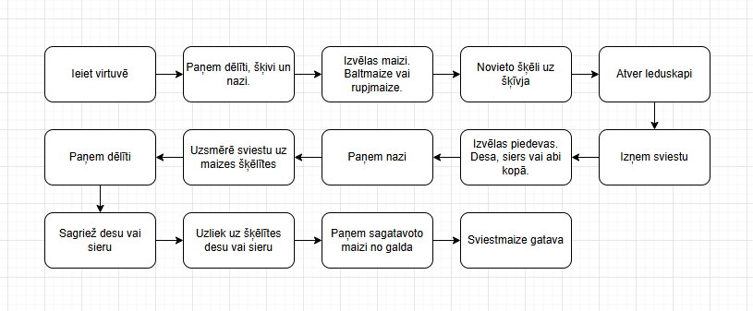
Sviestmaizes pagatavošana
KODA sākums:
Iet virtuvē
Paņemt dēlīti
Nolikt dēlītī uz galda
Paņemt šķīvi
Nolikt šķīvi uz galda
Paņemt nazi
Nolikt nazi uz galda
Izvēlas maizi
Vai baltmaize?
Nē, turpina izvēli.
Vai rupjmaize?
Jā, izvēlas maizi.
Novieto maizi uz šķīvja
Atver ledusskapī
Vai ledusskapī ir sviests?
Jā, paņem sviestu
Noliek sviestu uz galda
Vai ledusskapī ir desa?
Nē, turpina izvēli.
Vai ledusskapī ir siers?
Jā, paņem sieru
Noliek sieru uz galda
Paņem nazi
Uzsmērē sviestu uz maizes
Uzliek uz dēlīša sieru
Sagriež sieru
Noliek nazi
Uzliek sieru uz maizes
Paņem gatavo sviestmaizi

KODA beigas

